LiteHttp：智能的android http框架

简介
LiteHttp是一款简单、智能、灵活的HTTP框架库，它在请求和响应层面做到了全自动构建和解析，主要用于Android快速开发。借助LiteHttp你只需要一行代码即可完美实现http连接，它全面支持GET, POST, PUT, DELETE, HEAD, TRACE, OPTIONS 和 PATCH八种基本类型。LiteHttp能将Java Model转化为http请求参数，也能将响应的json语句智能转化为Java Model，这种全自动解析策略将节省你大量的构建请求、解析响应的时间。并且，你能自己继承重新实现Dataparser这个抽象类并设置给Request，来将http原始的inputstream转化为任何你想要的东西。

引言
http://litesuits.github.io/guide/http/get-start.html
LiteHttp引言，一个案例告诉你它的强大之处。
开源中国项目地址：http://www.oschina.net/p/android-lite-http

功能及特点
- 单线程，所有方法都基于一个线程，绝不会跨线程，多线程的事情交给它自带的AsyncExecutor 或者更专业的框架库来解决。
- 灵活的架构，你可以轻松的替换Json自动化库、参数构建方式甚至默认的apache http client连接方式。
- 轻量级，微小的的开销，core jar包仅约86kb。
- 多种请求类型全面支持：get, post, head, put, delete, trace, options, patch.
- 多文件上传，不需要额外的类库支持。
- 内置的Dataparser支持文件和位图下载，你也可以自由的扩展DataParser来把原始的http inputstream转化为你想要的东西。
- 基于json的全自动对象转化： 框架帮你完成Java Object Model 和 Http Parameter之间的转化，完成Http Response与Java Object Model的转化。
- 自动重定向，基于一定的次数，不会造成死循环。
- 自动gizp压缩，帮你完成request编码和response解码以使http连接更加快速.
- 通过网络探测完成智能重试 ，对复杂的、信号不良的的移动网络做特殊的优化。
- 禁用一种或多种网络, 比如2G，3G。
- 简明且统一的异常处理体系：清晰、准确的抛出客户端、网络、服务器三种异常。
- 内置的AsyncExecutor可以让你轻松实现异步和并发的http请求，如果你喜欢，随意使用你自己的AsyncTask或Thread来完成异步，推荐使用更强大、高效的专业并发库。

架构图

一个良好的项目结构：
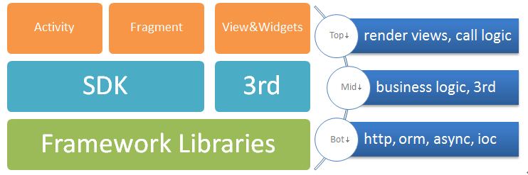
- 底层是业务无关的框架库，用之四海而皆准。
- 中层是针对业务的三方库，以及主要逻辑实现，全部业务都在这里。
- 上层是Activity、Fragment、Views&Widget等视图渲染和业务调用。
这样一个结构，使得你的代码快速在phone和pad以及tv之间迁移，且让你整个更为清晰。那么LiteHttp就位于这个结构的底层。

LiteHttp结构模型：
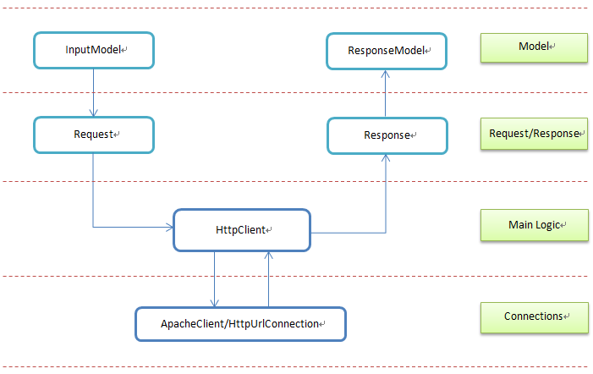

基本用法

基础请求

?
1  2  3 | LiteHttpClient client = LiteHttpClient.getInstance(context);  Response res = client.execute(new Request("http://baidu.com"));  String html = res.getString();

异步请求
?
1  2  3  4  5  6  7  8  9  10  11  12 | HttpAsyncExcutor asyncExcutor = new HttpAsyncExcutor();  asyncExcutor.execute(client, new Request(url), new HttpResponseHandler() {  @Override  protected void onSuccess(Response res, HttpStatus status, NameValuePair[] headers) {  // do some thing on UI thread  }  @Override  protected void onFailure(Response res, HttpException e) {  // do some thing on UI thread  }  });

Java Model 作为参数的请求
?
1  2  3 | // build a request url as : http://a.com?name=jame&id=18  Man man = new Man("jame",18);  Response resonse = client.execute(new Request("http://a.com",man));
man class:
?
1  2  3  4  5  6  7  8  9 | public class Man implements HttpParam{  private String name;  private int id;  private int age;  public Man(String name, int id){  this.name = name;  this.id= id;  }  }

全自动Json转化
?
1  2 | String url = "http://litesuits.github.io/mockdata/user?id=18";  User man = client.get(url, null, User.class);
User Class:
?
1  2  3  4  5  6  7  8  9  10  11  12  13  14  15  16  17  18  19  20  21  22 | public class User extends ApiResult {  //全部声明public是因为写sample方便，不过这样性能也好，  //即使private变量LiteHttp也能自动赋值，开发者可自行斟酌修饰符。  public UserInfo data;  public static class UserInfo {  public String name;  public int age;  public ArrayList<String> girl_friends;  }  }  public abstract class ApiResult {  public String api;  public String v;  public Result result;  public static class Result {  public int code;  public String message;  }  }
User JSON Structure:
?
1  2  3  4  5  6  7  8  9  10  11  12  13  14  15  16  17 | {  "api": "com.xx.get.userinfo",  "v": "1.0",  "result": {  "code": 200,  "message": "success"  },  "data": {  "age": 18,  "name": "qingtianzhu",  "girl_friends": [  "xiaoli",  "fengjie",  "lucy"  ]  }  }

多文件上传
?
1  2  3  4  5  6  7  8  9 | String url = "http://192.168.2.108:8080/LiteHttpServer/ReceiveFile";  FileInputStream fis = new FileInputStream(new File("sdcard/1.jpg"));  Request req = new Request(url);  req.setMethod(HttpMethod.Post)  .setParamModel(new BaiDuSearch())  .addParam("lite", new File("sdcard/lite.jpg"), "image/jpeg")  .addParam("feiq", new File("sdcard/feiq.exe"), "application/octet-stream");  if (fis != null) req.addParam("meinv", fis, "sm.jpg", "image/jpeg");  Response res = client.execute(req);

文件和位图下载
?
1  2  3  4  5 | // one way  File file = client.execute(imageUrl, new FileParser("sdcard/lite.jpg"), HttpMethod.Get);  // other way  Response res = client.execute(new Request(imageUrl).setDataParser(new BitmapParser()));  Bitmap bitmap = res.getBitmap();

收藏并克隆LiteHttp Github 仓库，可以看到更多的使用案列，方便你进阶。

